Сценарий развлечения на 1 сентября в детском саду «Путешествие в страну Знаний и игр».
Средняя группа «Теремок»
Автор: Чумакова Ирина Александровна, воспитатель МБОУ №46 г.Шахты
Цель: познакомить детей с праздником; активизировать совместную деятельность детей, создать веселое, бодрое настроение.
Оборудование: стулья, флажки (синий, зелёный, красный, жёлтый), магнитная доска, 2 круга жёлтого цвета (грустный и весёлый смайлик), полоски – лучики, машина, красные и зелёные мячики, музыкальная запись игры с ускорением и песни «Автобус».
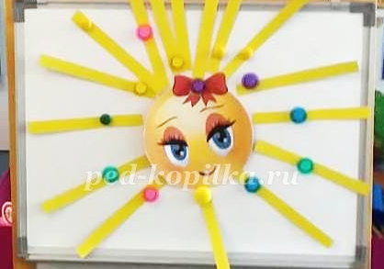
Ход развлечения
Вот мы и собрались сегодня в нашей группе. Какие вы большие!
Встали рано мы сегодня,
Нарядились мы не зря.
И сегодня скажем саду:
Все: «Здравствуй, садик, — это я!»
Ласковый сентябрь сегодня,
На листке календаря.
Мы пришли и улыбнулись:
Все: «Здравствуй, садик, — это я!»
Много нас: смешных и разных,
Вместе — дружная семья.
Раздается отовсюду:
Все: «Здравствуй, садик, — это я!»
Ребята, сегодня у нас праздник в детском садике. Мы отмечаем День знаний. Этот праздник мы всегда отмечаем в первый день осени.
Ребята, вы будете ходить в среднюю группу. А как называется наша группа? («Теремок»)
Вы знаете, кто с вами будет заниматься, играть, водить вас на интересные полезные занятия? (воспитатели).
Чем же вы будете заниматься в детском саду?
Сегодня я предлагаю вам отправиться в путешествие в страну Знаний и Игр на весёлом автобусе. Поехали!
Песня – игра «Автобус»
Первая остановка – «Спортивная»
Что вы делаете по утрам в саду? (Зарядку).
Ребята, вы хорошо знаете цвета радуги? (ответы детей). Вот у меня флажки. Своими красками, я раскрасила их в разные цвета. Если я подниму зеленый флажок – вы будите маршировать на месте, по зеленой травке. Если я подниму синий – вы будите, как рыбки плыть по синему морю. Желтый – прыгать, как солнечные зайчики. А красный – поднимите руки и кричите – красному солнышку на небе – Ура! Итак! Раз, два, три начало игры!!
Синий цвет – плывем как рыбки
1,2,3, 1, 2,3!
Желтый - прыгаем как зайки
Посмотри! Посмотри!
А зеленый маршируем
Тара – ра, та-ра-ра!
Красный – мы кричим Ура!
Солнцу рада детвора! (2 раза)
Сосны выстроились в ряд,
Клены под окошком,
Входит солнце в детский сад
Светлою дорожкой.
Окна чистые блестят,
Вымыт пол дощатый,
Просыпайся, детский сад!
Добрый день, ребята!
А наше солнышко что – то грустное. Как вы думаете почему? (лучики рассыпались). Давайте ему поможем?
Игра «Собери солнышку лучики»
(на доске круг желтого цвета «Солнышко», вокруг в беспорядке разложены лучики. Дети по очереди раскладывают лучики вокруг солнышка).
Молодцы! И вправду подросли, помогли солнышку. Давайте с вами отправимся дальше в путешествие.
Вторая остановка – «Сказочная»
1. Отвечайте на вопрос:
Кто в корзине Машу нёс,
Кто садился на пенёк
И хотел съесть пирожок?
Сказочку ты знаешь ведь?
Кто же это был? (Медведь)
2. Баба била — не разбила,
Дед ударил — не разбил.
Баба очень загрустила.
Кто же бабе подсобил?
Прибежала в дом малышка.
Вмиг яйцо разбила … (Мышка)
3. В поле появился дом.
Поселились в доме том:
Мышка по имени Норушка,
И лягушечка Квакушка,
Ёж, Лисица и Зайчишка.
А ещё лохматый Мишка
Позже поселился тут.
Как все домик-то зовут?
Вьётся над трубой дымок.
Этот домик — … (Теремок)
4. Для него прогулка — праздник,
И на мед особый нюх.
Это плюшевый проказник,
Медвежонок... (Винни-Пух)
5. В небесах и на земле скачет баба на метле,
Страшная, злая, кто она такая? (Баба-Яга).
6. Посадил ее дед в поле,
Лето целое росла.
Всей семьей ее тянули,
Очень крупная была. (Репка).
Ну что ж в путь!
Третья остановка – «Танцевальная»
Ребята, кто любит танцевать и песни петь? Кто вас учит музыке? (Музыкальный педагог).
А давайте потанцуем.
Игра с ускорением «Мы пойдём направо»
А чем вы больше всего любите заниматься в детском саду? (Играть)
Ребята, а с чем вы больше всего любите играть в д. саду? (С игрушками).
Вот я вам сейчас загадаю загадки про игрушки.
Не летает, но жужжит,
Жук по улице бежит.
И горят в глазах жука,
Два блестящих огонька. (Машина).
А в машине – мячики: красные и зелёные!
Игра «Собери мячики»
Дети делятся на две команды, по сигналу одна команда собирает красные мячи, другая зелёные.
Собрались все дети в круг-
Я твой друг и ты мой друг!
Крепко за руки возьмёмся
И друг другу улыбнёмся!
Ребята, вот мы и совершили с вами маленькое путешествие. Вам понравилось?
Ну что ж, ребята, с днем знаний!
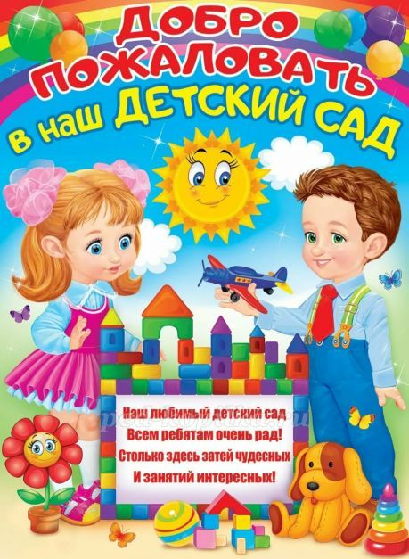
Мы с вами будем стараться заниматься и вырастим умными, добрыми, дружными ребятами!

